目录
1、软件工程 1
（1）软件定义期 2
1）可行性研究阶段——《可行性研究报告》 2
2）需求分析——《软件需求说明书》 2
（2）软件开发期 2
1）概要设计阶段 2
2）详细设计阶段 2
3）编码实现阶段 2
4）项目测试阶段 2
（3）软件维护期 2
1）项目部署阶段 2
2）项目维护阶段 2
2、学子商城功能需求 2
3、FTP下载 2
4、web项目中的服务器 3
（1）访问服务器：域名/IP地址(ping jd.com ->取得京东的IP的地址) 3
（2）服务的端口化 3
（3）访问该服务所使用的协议（相当于一种语言） 3

Windows快捷键
Alt+Tab：窗口切换
Alt+Shift+Tab：窗口切换
Windows+d：显示/隐藏桌面
Windows+e：打开文件管理器
Windows+r：打开“运行”窗口
calc/mspaint/cmd
Ctrl+Shift+n：新建文件夹
Alt+F4：关闭某文件
Ctrl+w：关闭页面

成亮18514668981

codeboy.com
codeboy.com/dz

1、软件工程
目标：在给定成本、进度的前提下，开发出有效、可靠、可维护、可重用、可移植、可追踪的软件产品。

软件过程/生命周期：
（1）软件定义期
1）可行性研究阶段——《可行性研究报告》
人力、资金、技术、时间、政策、风俗、回报率...
2）需求分析——《软件需求说明书》
功能性需求、非功能性需求
（2）软件开发期
1）概要设计阶段
技术选型、数据库设计、功能模块划分
2）详细设计阶段
算法、实现细节、属性、方法......
3）编码实现阶段
设计师（UI/UE）
前端工程师 将设计转为HTML、CSS、JS
后端工程师 提供项目中的数据
4）项目测试阶段
软件测试工程师
（3）软件维护期
1）项目部署阶段
部署到服务器 开发模式 -> 生产模式
2）项目维护阶段

2、学子商城功能需求
http://www.codeboy.com
前台子系统
商品模块：首页、搜索、列表、详情
用户模块：注册、登录、收藏、个人中心
购物车模块：加入购物车、清空购物车、结算

http://www.codeboy.com/admin/product_list.html
后台子系统
商品模块：添加、修改、删除、列表
用户模块：修改、删除、列表、检索用户
订单模块：订单的统计信息

APP子系统（微信小程序）
同前台子系统

3、FTP下载
http://codetarena.com.cn
用户名：tarenacode
密码：code_2013
WEBCode->wfd1809->WebServer.zip

ftp://176.16.20.8
web1809

4、web项目中的服务器
server：服务器，为客户端（浏览器、APP、安装的文件）提供各种服务的功能强大的计算机
（1）访问服务器：域名/IP地址(ping jd.com ->取得京东的IP的地址)
（2）服务的端口化
（3）访问该服务所使用的协议（相当于一种语言）
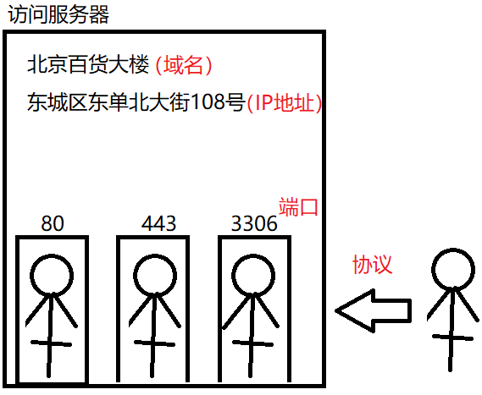

HTTPS比HTTP更安全

试题：
Q：在浏览器中输入www.taobao.com如何得到淘宝网页的？
A：浏览器中输入www.taobao.com，通过taobao.com（dns服务器）找到淘宝的IP地址，通过IP地址访问淘宝的web服务器，访问文件服务器（html、css、js、图像......），同时访问数据库服务器，最后将web服务器、文件服务器、数据库服务器发送给浏览器，得到淘宝的首页。
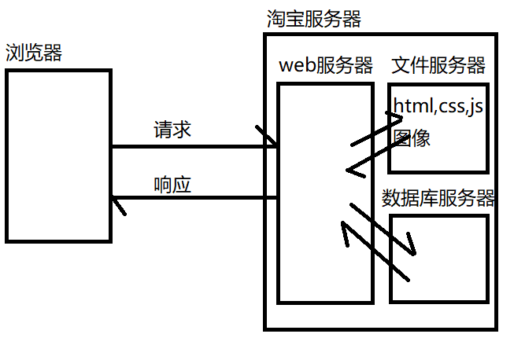

http://110.23.15.248:80
http://www.codeboy.com

启动start.cmd -> 浏览器中http://127.0.0.1:80或http://localhost:80或通过本地电脑所在的局域网IP地址（cmd -> ipconfig 查看ipv4地址） -> 打开2.html、TopSpeeder.html

课后任务
（1）复习软件过程，服务器
（2）使用服务器，在public下创建4.html，写入文本，通过服务器访问文件，同学之间互相访问服务器。
（3）预习MySQL（概述）

练习
在public下创建爱你index.html，写入文本，通过服务器访问

index.html是默认的首页

